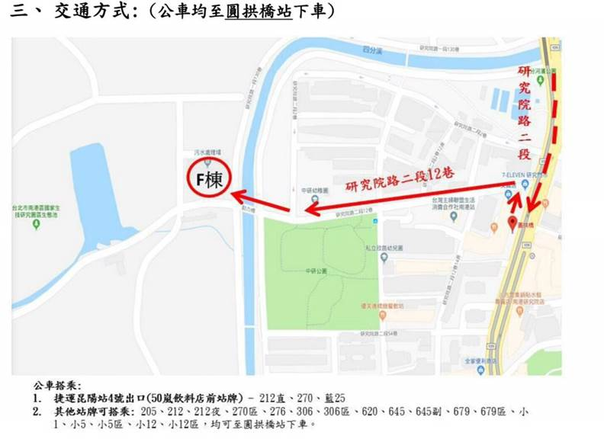**國家生技研究園區F棟 交通資訊**

* 地址：**台北市南港區研究院一段102巷底F棟**
* 交通方式：**本次活動不提供車位**，**建議搭乘捷運，轉乘公車至圓拱橋站下車，步行進入**

公車資訊：

1. 捷運昆陽站4號出口對面(50嵐飲料店前站牌)：212直、270、藍25
2. 捷運南港展覽館站5號出口對面站牌：205、276、306、306區、620、645、645副、679、679區、小1、小5、小5區、小12、小12區，均可至圓拱橋站下車